Государственные услуги
и информация онлайн

Единый контакт-центр
Звонок бесплатный
Звонок платный
для зарубежных звонков (бесплатно через интернет)
1414+7 7172 906 984

Обязательное социальное медицинское страхование (ОСМС)

Полезные ссылки:
Выбор поликлиники за вами!
Прикрепление к медицинской организации, оказывающей первичную медико-санитарную помощь
Система обязательного социального медицинского страхования действует с 1 января 2020 года.
Основные принципы системы ОСМС:
- социальная ориентированность – за 11 млн граждан из 15 льготных категорий взносы платит государство;
- солидарная ответственность – за здоровье населения несут ответственность государство, работодатели и граждане;
- равный доступ к медпомощи – каждый застрахованный имеет право на необходимый объем медицинской помощи независимо от размера оплачиваемых взносов;
- деньги идут за пациентом – пациент может выбрать по своему предпочтению медицинскую организацию для получения медицинской услуги, если она является поставщиком Фонда;
- защита прав пациента – Фонд производит оплату медорганизациям за медуслуги только после проведения мониторинга качества и объема оказанной медпомощи.

ГОБМП
Гарантированный объем бесплатной медицинской помощи за счет бюджетных средств предоставляется:
- гражданам Республики Казахстан,
- кандасам,
- беженцам,
- иностранцам, постоянно проживающим на территории Республики Казахстан (и имеющим вид на жительство),
- лицам без гражданства, постоянно проживающим на территории Республики Казахстан (и имеющим вид на жительство).
Иностранцы и лица без гражданства, временно пребывающие в Республике Казахстан, лица, ищущие убежище, имеют право на получение ГОБМП при заболеваниях, представляющих опасность для окружающих.
ГОБМП оказывается гражданам независимо от статуса застрахованности.
В гарантированный объем бесплатной медицинской помощи (ГОБМП) входят:
- Услуги скорой помощи, в том числе с привлечением медицинской авиации в определенных случаях.
- Услуги первичной медико-санитарной помощи (ПМСП), в том числе:
1) диагностика, лечение и управление наиболее распространенными заболеваниями;
2) профилактические осмотры целевых групп населения (детей, взрослых);
3) иммунизация (вакцинация);
4) формирование и пропаганда здорового образа жизни;
5) мероприятия по охране репродуктивного здоровья;
6) наблюдение за беременными и за родильницами в послеродовом периоде;
7) санитарно-противоэпидемические и санитарно-профилактические мероприятия в очагах инфекционных заболеваний.
- Специализированная медицинская помощь в амбулаторных условиях:
1) профилактика и диагностика ВИЧ-инфекции и туберкулеза;
2) услуги при травмах, отравлениях или других неотложных состояниях, в том числе услуги мобильной бригады при заболеваниях, вызывающих ухудшение эпидемиологической ситуации в стране и в случаях подозрения на них для всех лиц, независимо от статуса застрахованности;
3) диагностика и лечение при социально значимых заболеваниях;
4) диагностика и лечение при хронических заболеваниях, подлежащих динамическому наблюдению.
- Специализированная медицинская помощь в стационарозамещающих условиях:
1) лечение при социально значимых заболеваниях;
2) услуги стационара на дому при заболеваниях, вызывающих ухудшение эпидемиологической ситуации в стране и в случаях подозрения на них для всех, независимо от статуса застрахованности;
3) лечение при хронических заболеваниях, подлежащих динамическому наблюдению.
- Специализированная медицинская помощь в стационарных условиях, оказываемая:
1) при изоляции лиц, находившихся в контакте с больным инфекционным или паразитарным заболеванием, представляющим опасность для окружающих, а также бактерионосителей, вирусоносителей и лиц с подозрением на инфекционное или паразитарное заболевание, представляющее опасность;
2) при лечении инфекционных, паразитарных заболеваний и заболеваний, представляющих опасность для окружающих;
3) экстренная помощь людям, независимо от статуса застрахованности, в том числе проведение лечебно-диагностических мероприятий в приемном отделении круглосуточного стационара;
4) в плановом порядке.
- Медицинская реабилитация:
1) при лечении основного заболевания;
2) для больных туберкулезом.
- Паллиативная медицинская помощь.
- Обеспечение препаратами крови и ее компонентами при наличии медицинских показаний при оказании специализированной медицинской помощи.
- Патологоанатомическая диагностика при оказании специализированной медицинской помощи в амбулаторных, стационарозамещающих и стационарных условиях.
- Направление казахстанцев на лечение за рубеж и (или) привлечение зарубежных специалистов для проведения лечения в отечественных медицинских организациях.
- Обеспечение лекарственными средствами, медицинскими изделиями, специализированными лечебными продуктами, иммунобиологическими лекарственными препаратами.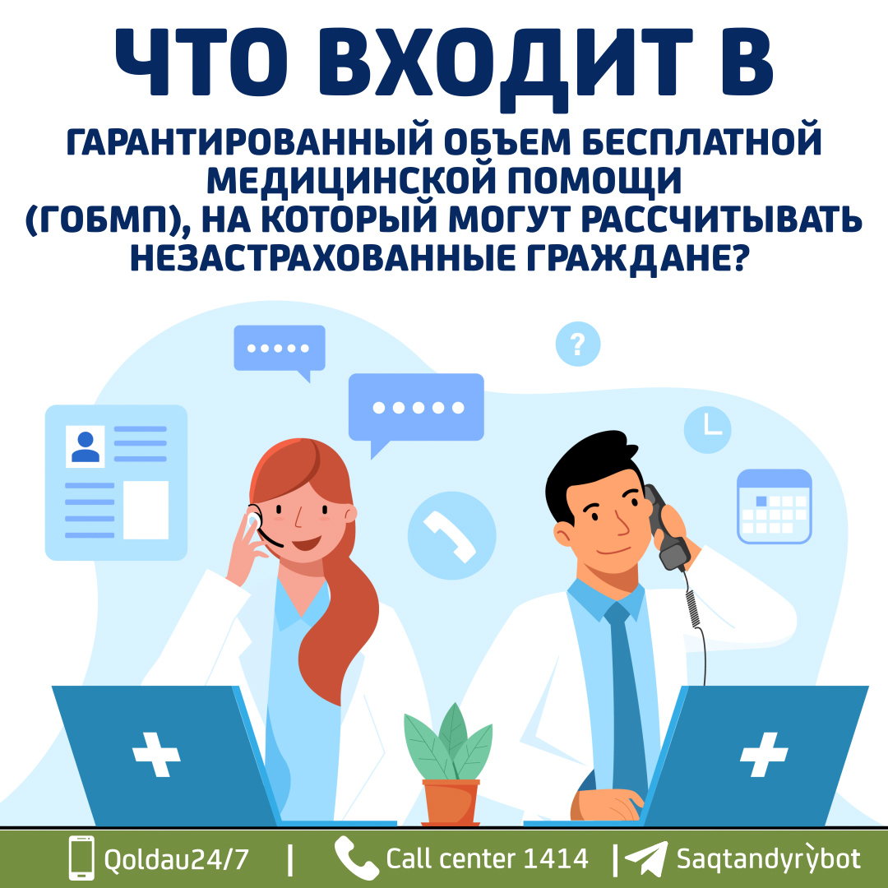 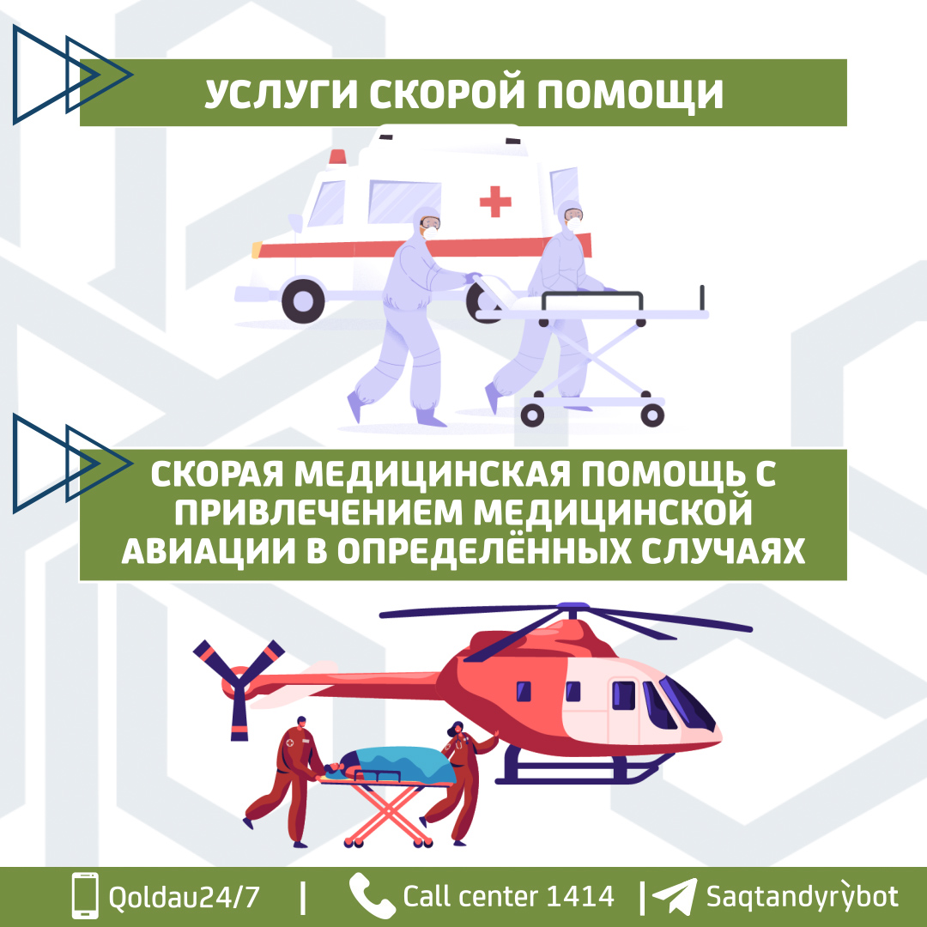 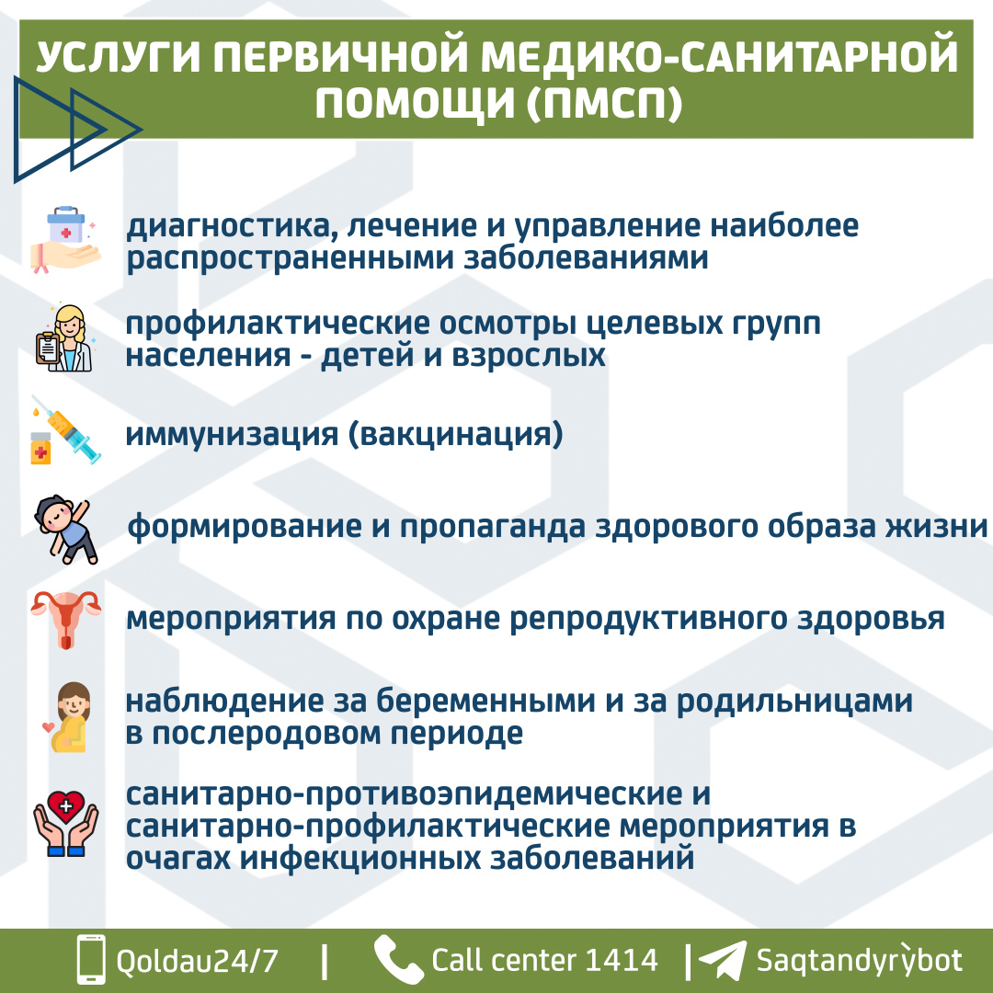 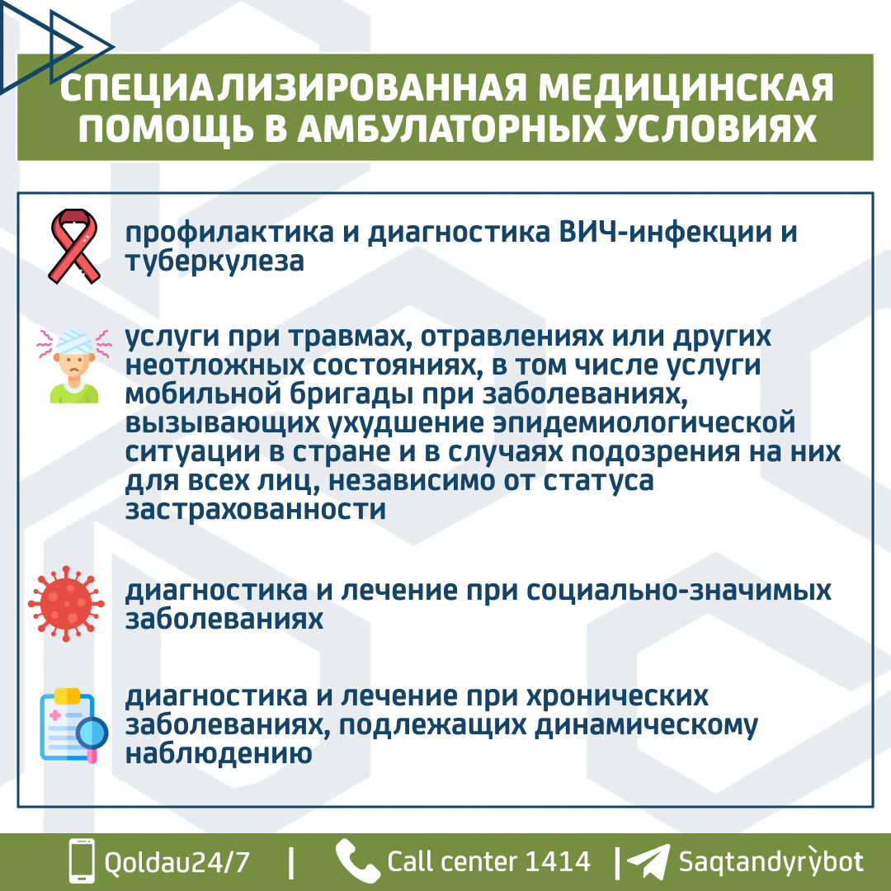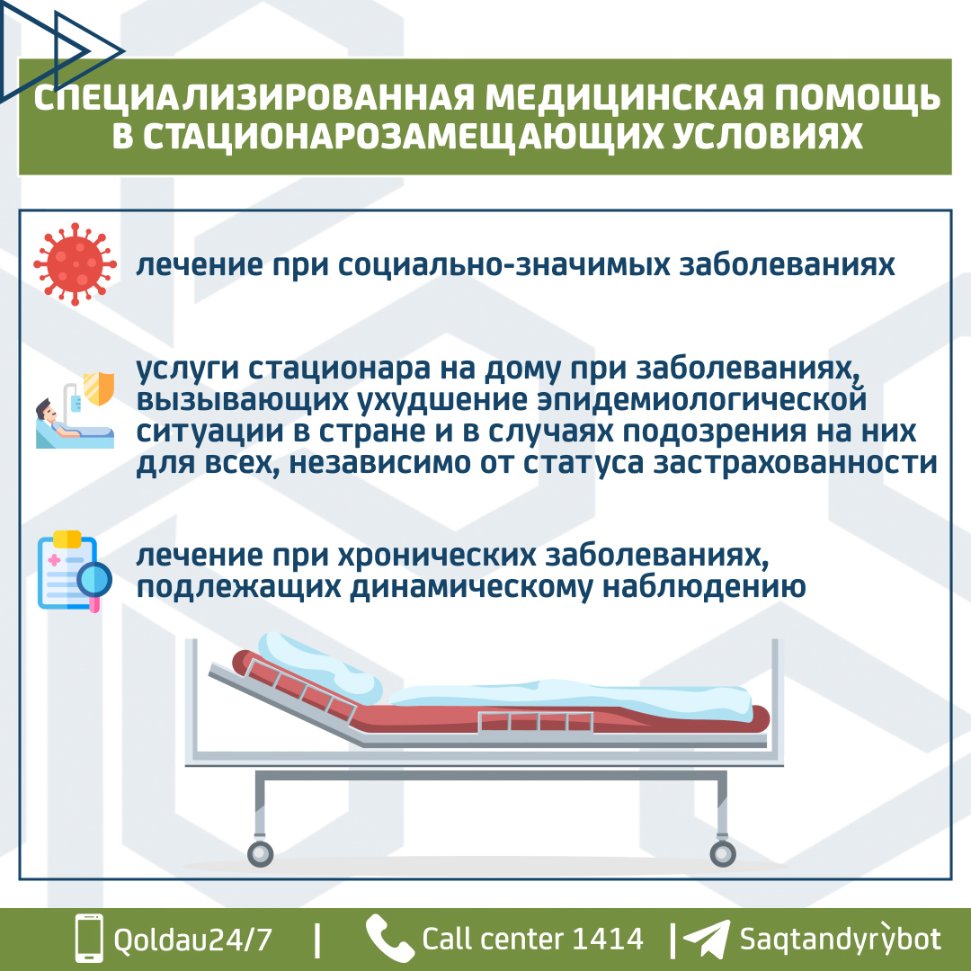 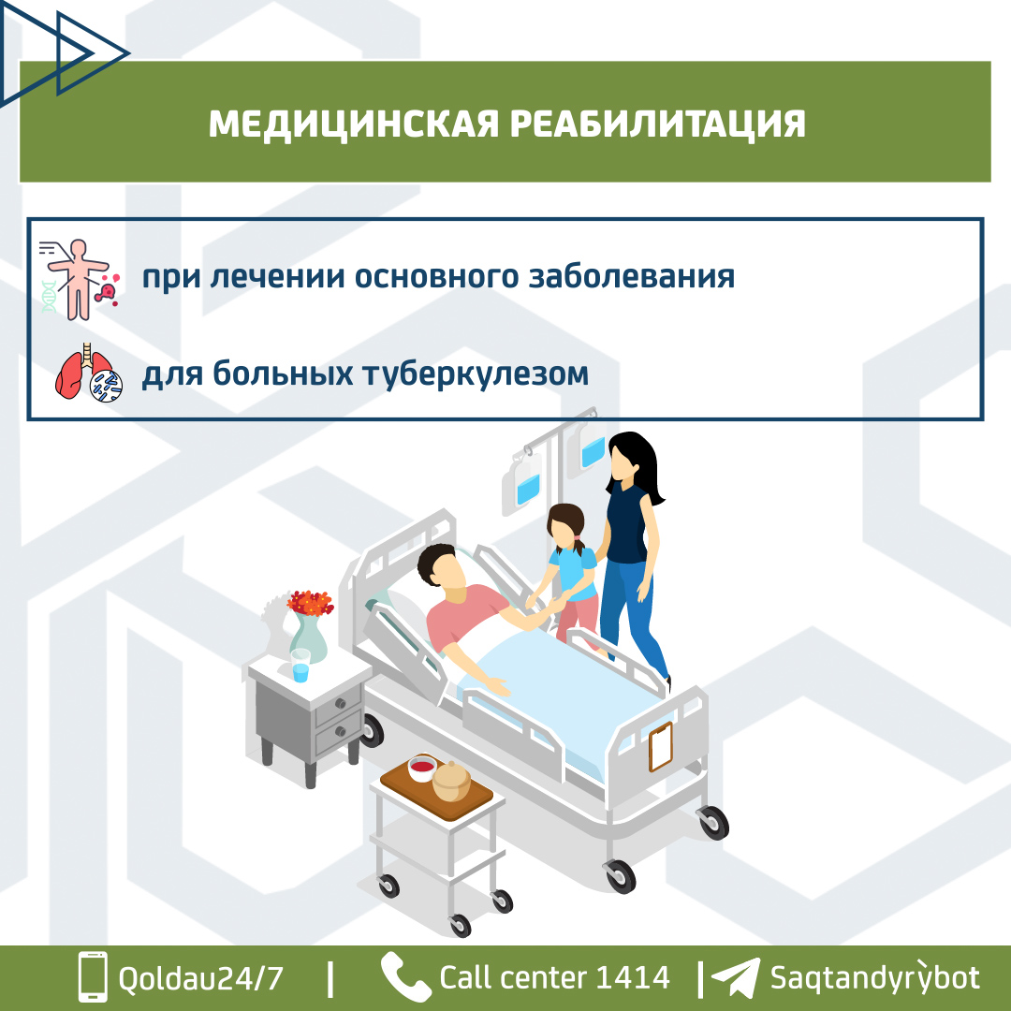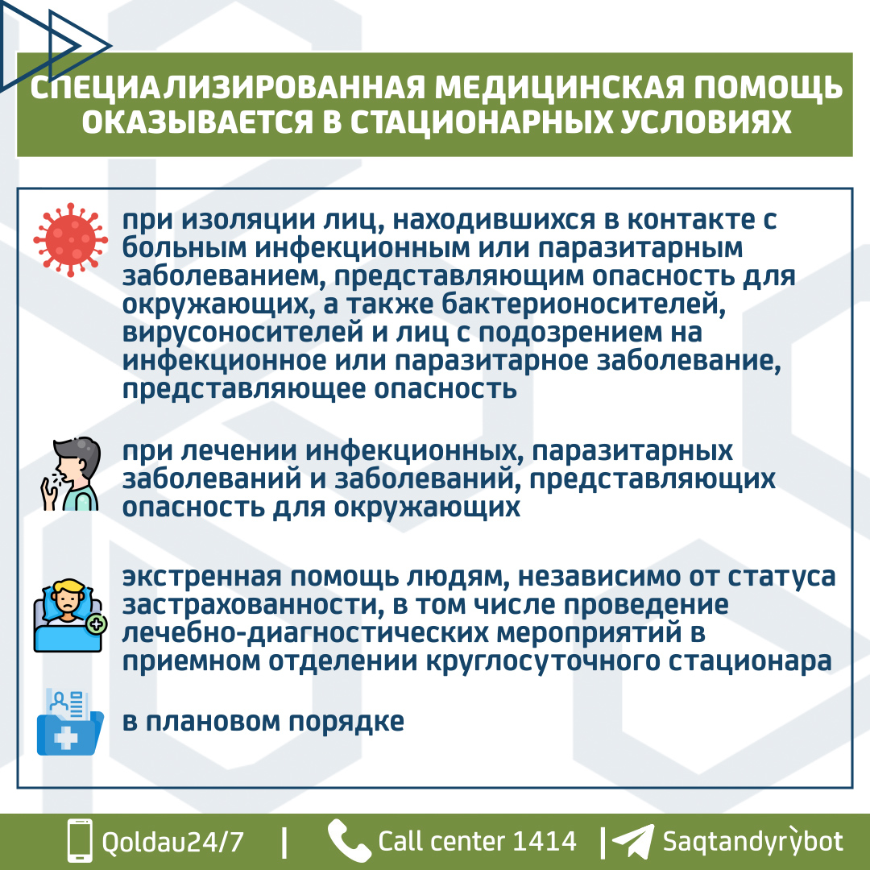 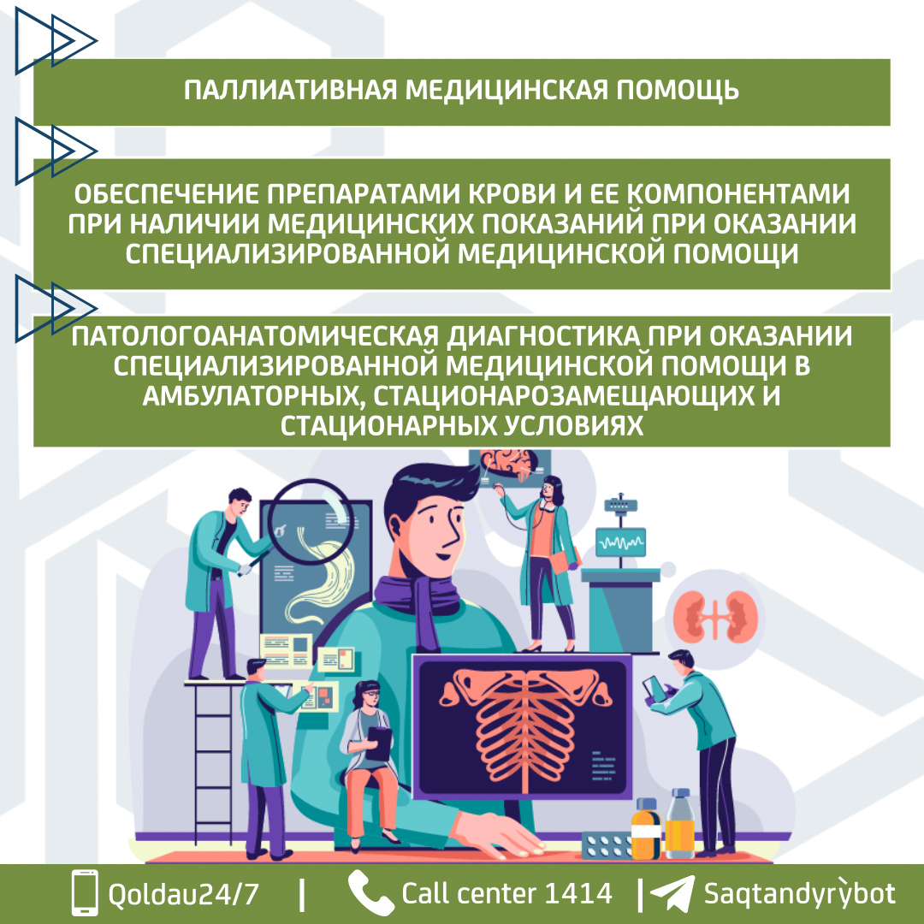 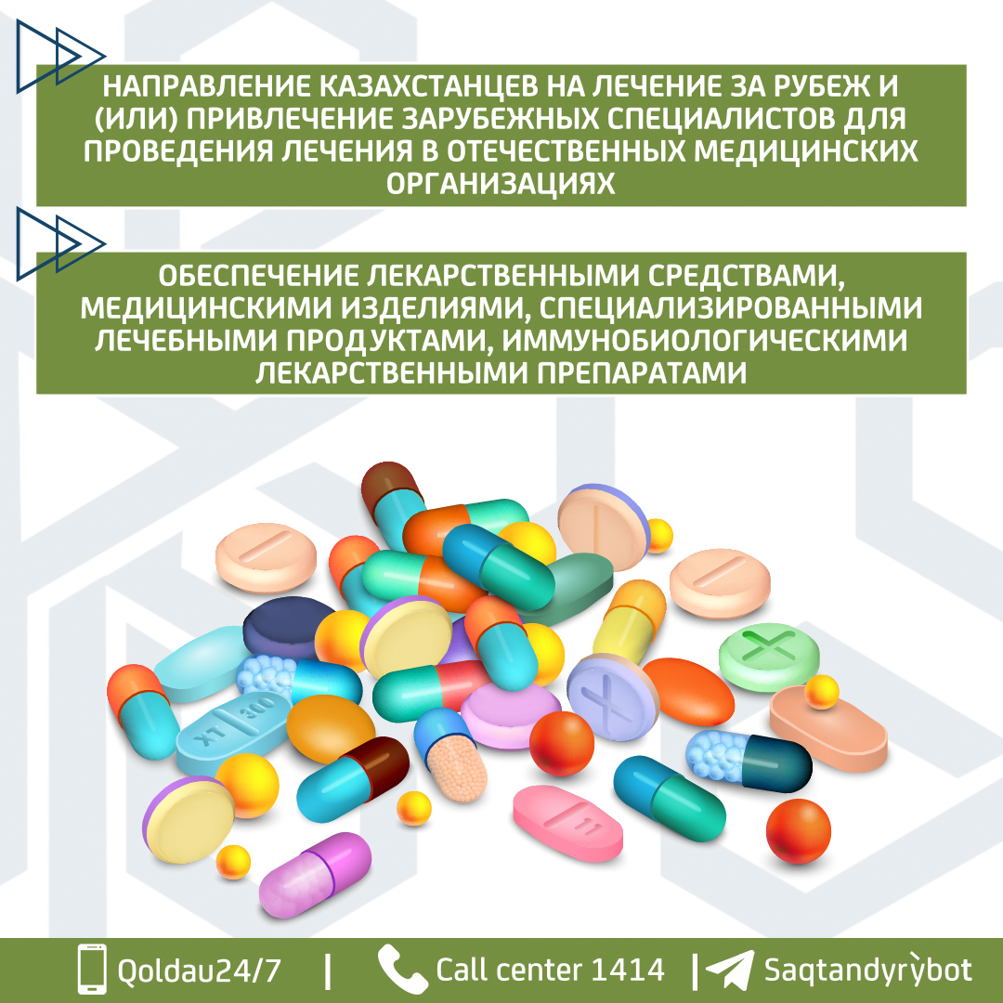

ОСМС
Граждане, регулярно оплачивающие взносы на ОСМС и имеющие статус «ЗАСТРАХОВАН», могут получать более широкий перечень медицинских услуг, не оплачивая их дополнительно.
В перечень обязательного социального медицинского страхования входят:
- Медицинская помощь в амбулаторных условиях (диагностика и лечение заболеваний):
- профилактические медицинские осмотры (за исключением тех, что оказываются в ГОБМП);
- прием и консультации профильными специалистами по направлению врачей ПМСП;
- динамическое наблюдение профильными специалистами лиц с хроническими заболеваниями;
- оказание стоматологической помощи в экстренной и плановой форме отдельным категориям населения;
- диагностические услуги, в том числе лабораторная диагностика согласно перечню;
- другие процедуры и манипуляции по перечню.
- Специализированная, в том числе высокотехнологичная, медицинская помощь в стационарозамещающих условиях (за исключением случаев лечения заболеваний в рамках ГОБМП); а также услуги стационара на дому при заболеваниях, вызывающих ухудшение эпидемиологической ситуации в стране и в случаях подозрения на них.
- Специализированная, в том числе высокотехнологичная, медицинская помощь в стационарных условиях в плановой форме (за исключением случаев лечения заболеваний в рамках ГОБМП).
- Специализированная помощь в стационарных условиях в экстренной форме, в том числе проведение лечебно-диагностических мероприятий в приемном отделении круглосуточного стационара до установления диагноза, не требующего лечения в условиях круглосуточного стационара (за исключением случаев лечения заболеваний в рамках ГОБМП).
- Медицинская реабилитация.
- Патологоанатомическая диагностика.
- Подготовка посмертного донора.
- Обеспечение лекарственными средствами и медицинскими изделиями, при оказании в системе ОСМС:
- специализированной, в том числе высокотехнологичной, медицинской помощи в стационарных и стационарозамещающих условиях в соответствии с лекарственными формулярами организаций здравоохранения;
- первичной медико-санитарной и специализированной медицинской помощи в амбулаторных условиях в соответствии с утверждаемым уполномоченным органом перечнем лекарственных средств, медицинских изделий для отдельных категорий граждан с определенными заболеваниями (состояниями). 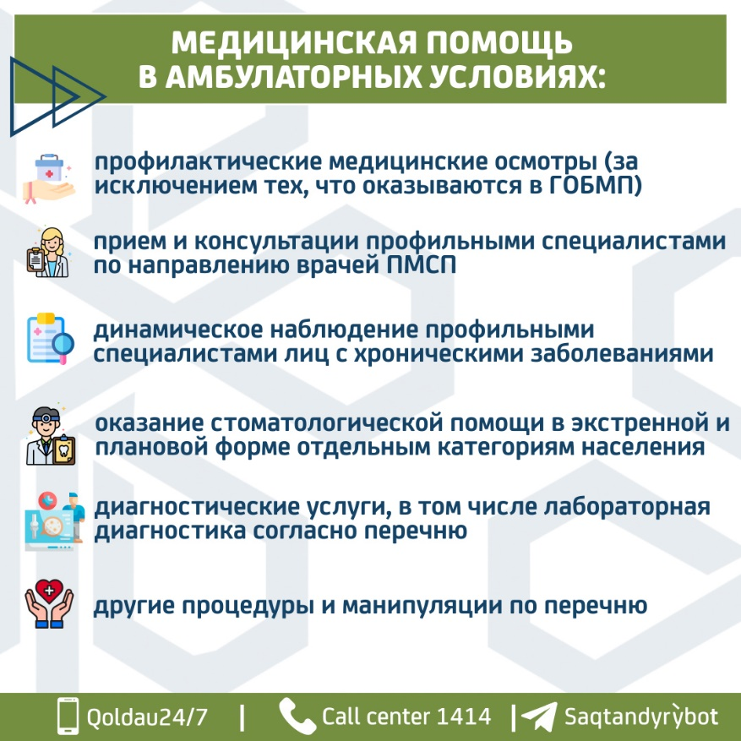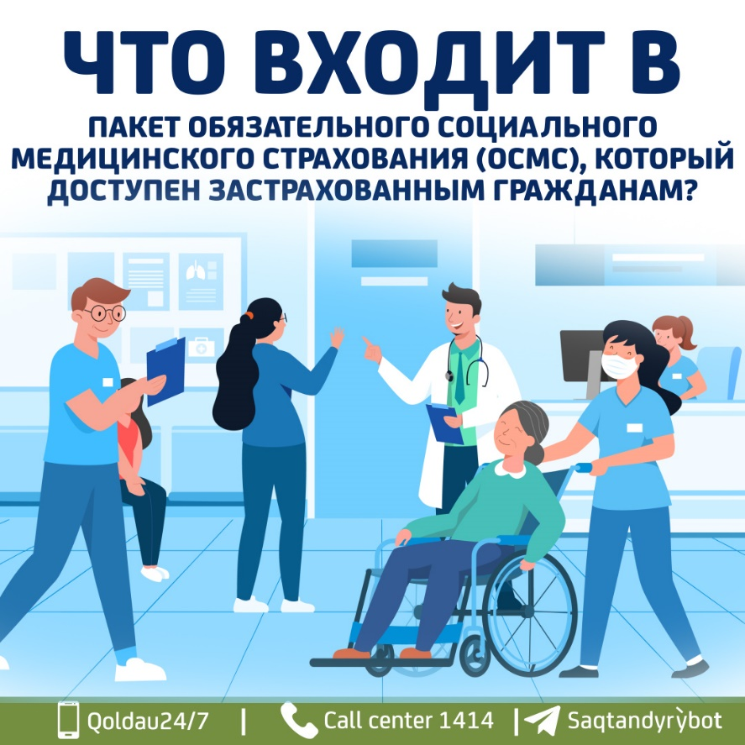 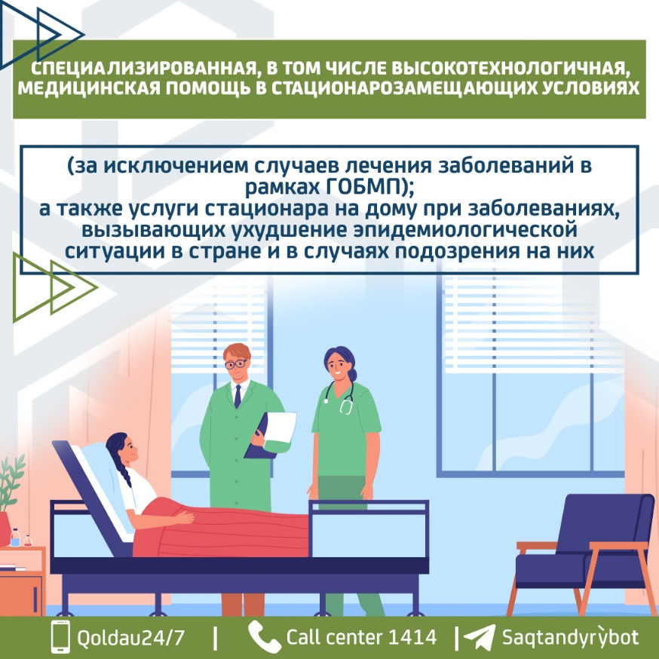 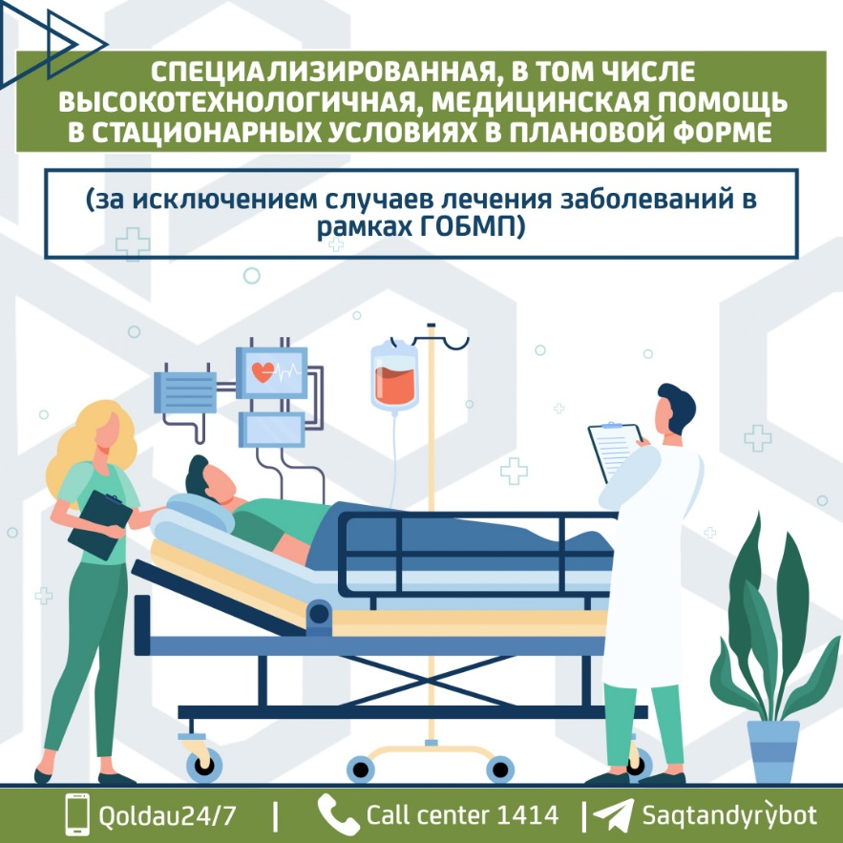 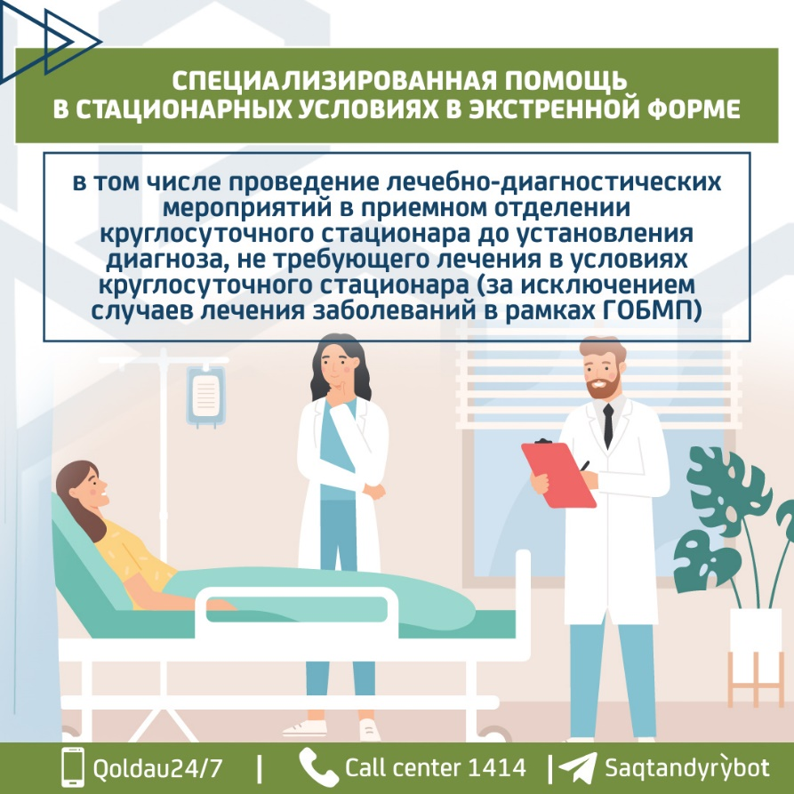 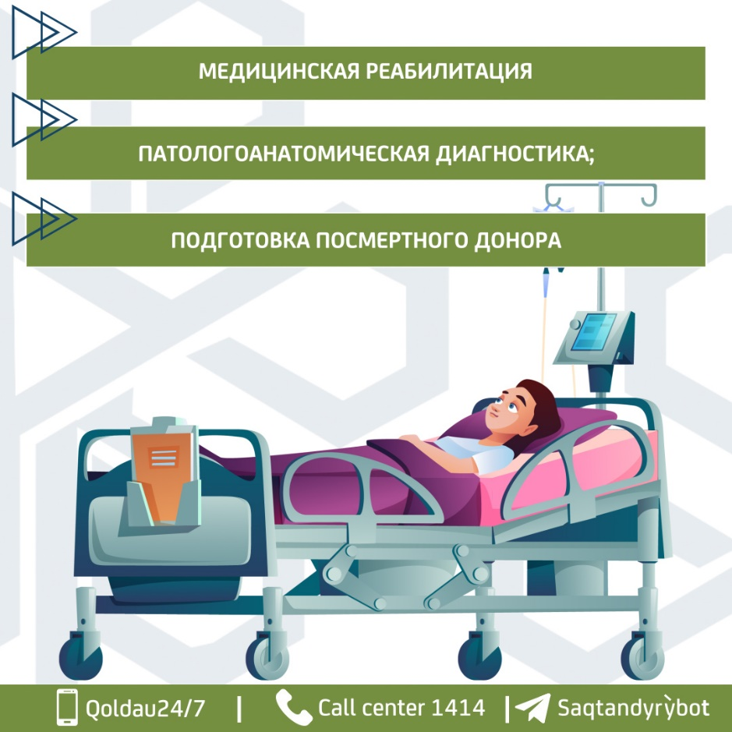 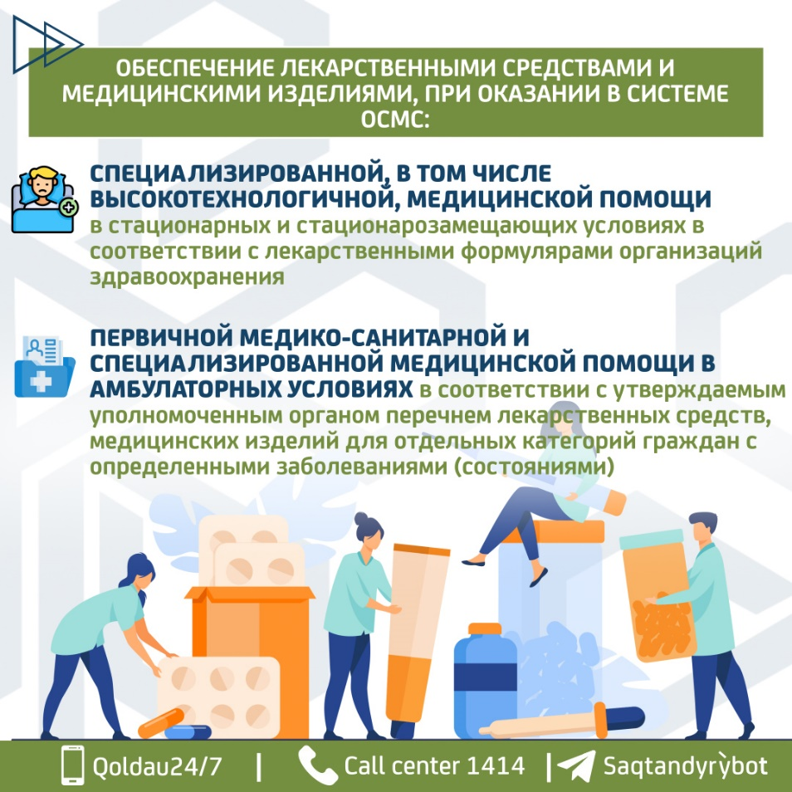

Кому и сколько платить за ОСМС?
С 1 января 2024 года в связи с повышением размеров минимальной заработной платы (МЗП) и месячного расчетного показателя (МРП) изменились размеры взносов и отчислений на обязательное социальное медицинское страхование.
- *Работодатель – 3% от заработной платы работника, но не более 25 500 тенге, так как объект исчисления не должен превышать 10 МЗП. ВАЖНО: если сотрудник относится к одной из 15 льготных категорий, то производить отчисления за него не нужно.
- *Работники, в том числе получающие доходы по договорам ГПХ – 2% от своего дохода, но не более 17 тыс. тенге, так как объект исчисления не должен превышать 10 МЗП.
- Индивидуальные предприниматели, лица, занимающиеся частной практикой и владельцы крестьянских хозяйств – 5% от 1,4-кратного МЗП, сумма в 2024 году составляет 5950 тенге.
- Самостоятельные плательщики – 5% от 1 МЗП, в 2024 году сумма равна 4250 тенге ежемесячно.
- Государство платит за 15 льготных категорий граждан – это свыше 11 млн человек. Размер взноса за одного человека в текущем году составляет свыше 5800 тенге.
* ВАЖНО ЗНАТЬ, как оплачивать на ОСМС при работе в двух местах? Если граждане трудоустроены в двух организациях, учитывается предельный доход для расчета платежей – это 10 МЗП (850 000 тенге в 2024 году). При расчете взносов учитывается совокупный доход со всех мест работы, то есть взносы за месяц в общем не могут превышать 17 000 тенге (2% от 850 000). Для корректного расчета сотрудник должен предоставить на втором месте работы справку о произведенных платежах с первого места работы. Ежемесячный объект, принимаемый для исчисления отчислений, не должен превышать 10-кратный размер МЗП (3% = 25 500 тенге).
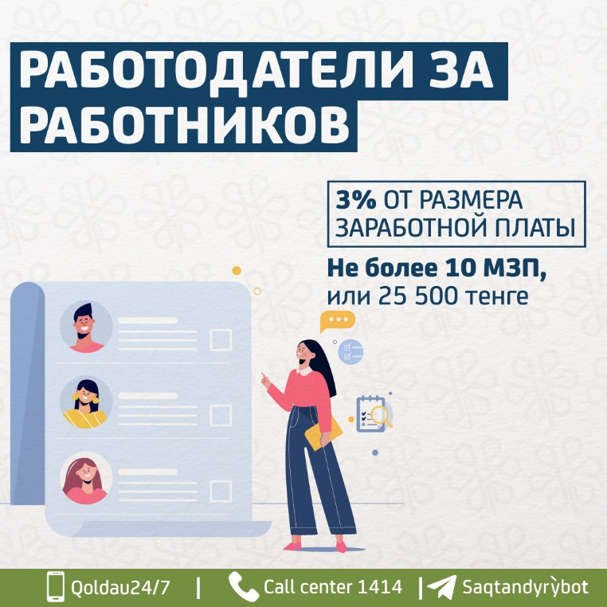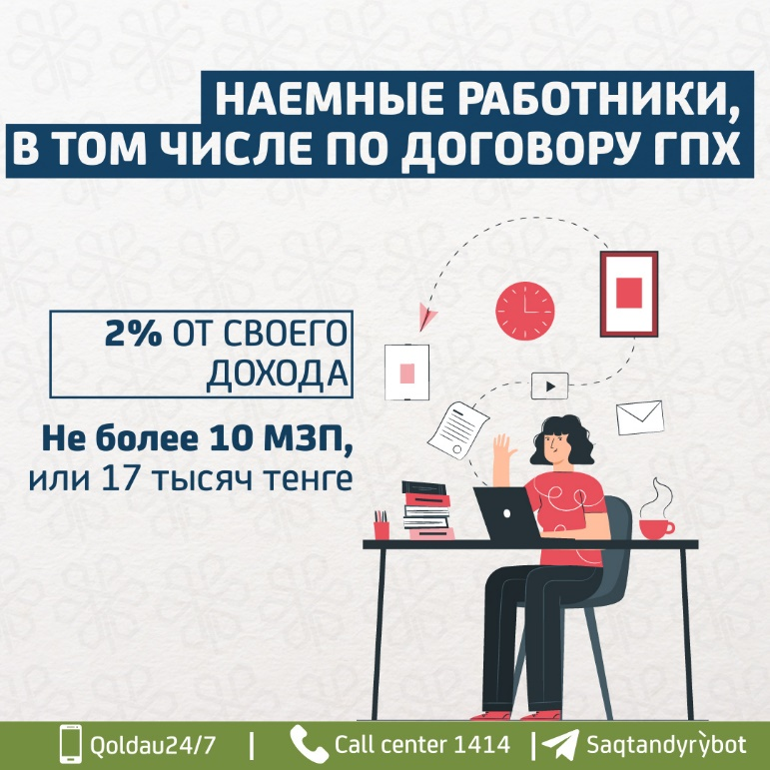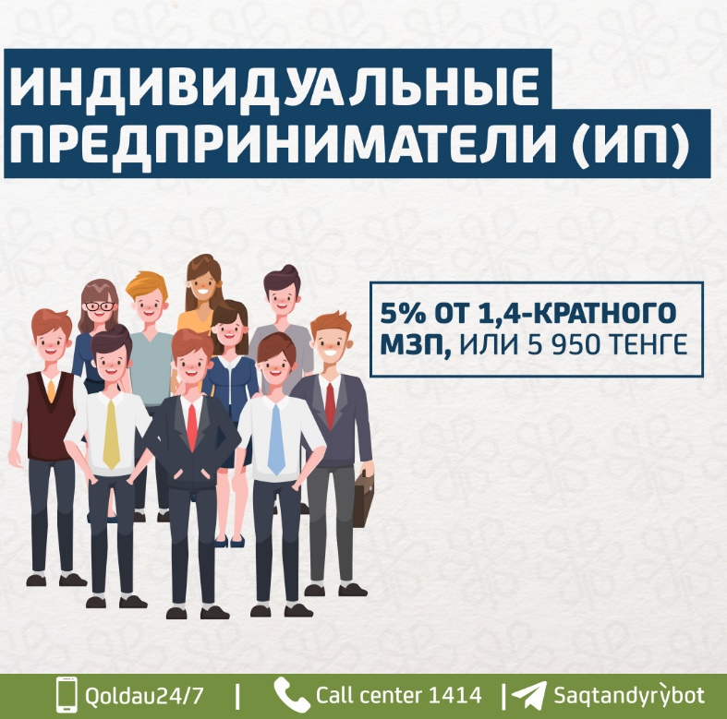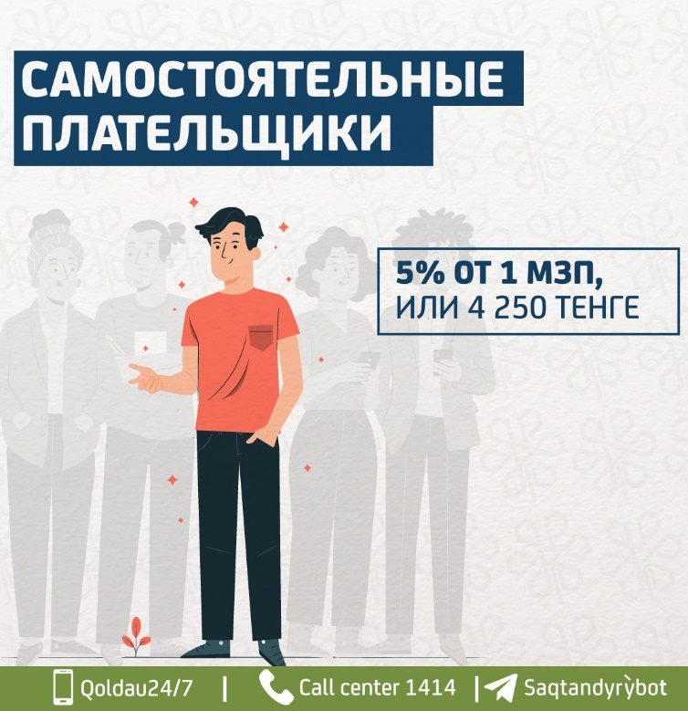

Как получить статус застрахованного?
По поручению Главы государства с 5 сентября 2022 года вступили в силу изменения в Закон «Об обязательном социальном медицинском страховании», которые предусматривают альтернативный способ участия в системе ОСМС.
Ранее для получения статуса застрахованного нужно было иметь взносы за 12 прошедших месяцев. При отсутствии платежей в этом периоде возникала задолженность. Теперь же статус можно получить, оплатив взносы за 12 будущих месяцев, то есть погашать задолженность за прошлый год не обязательно.
Таким образом, чтобы застраховаться на год вперед, необходимо произвести оплату взносов по 4 250 тенге за каждый месяц в отдельности. Важно сделать 12 отдельных платежей, так как при оплате взносов одной суммой 51 000 тенге система не присвоит статус по новому механизму.
Оплатить взносы на ОСМС можно через любой банк второго уровня, мобильные приложения банков, терминалы быстрой оплаты и через филиалы «Казпочты».
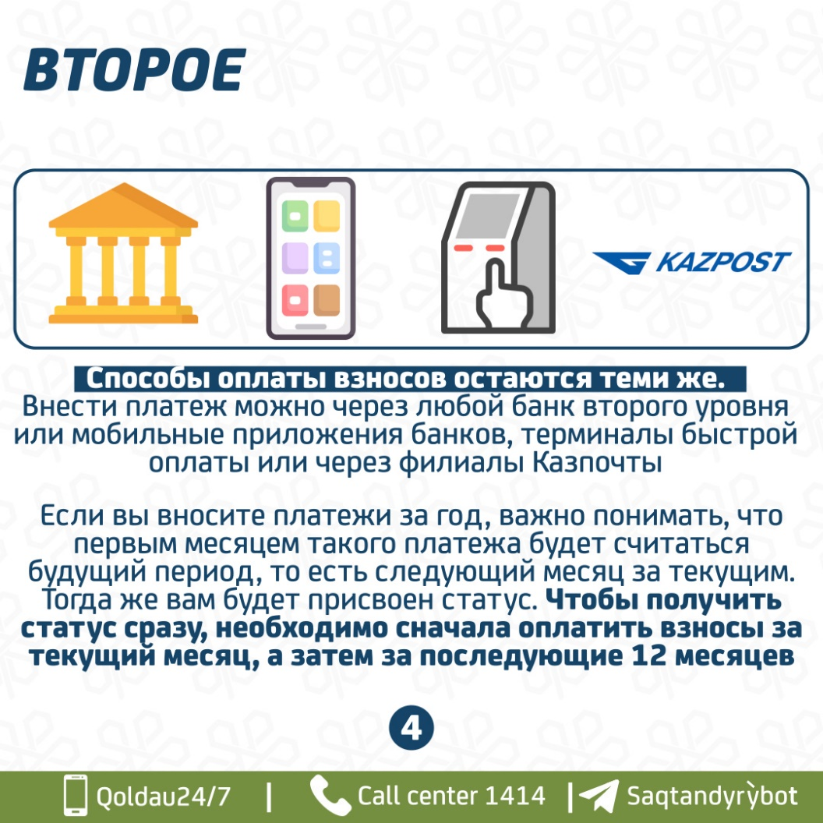
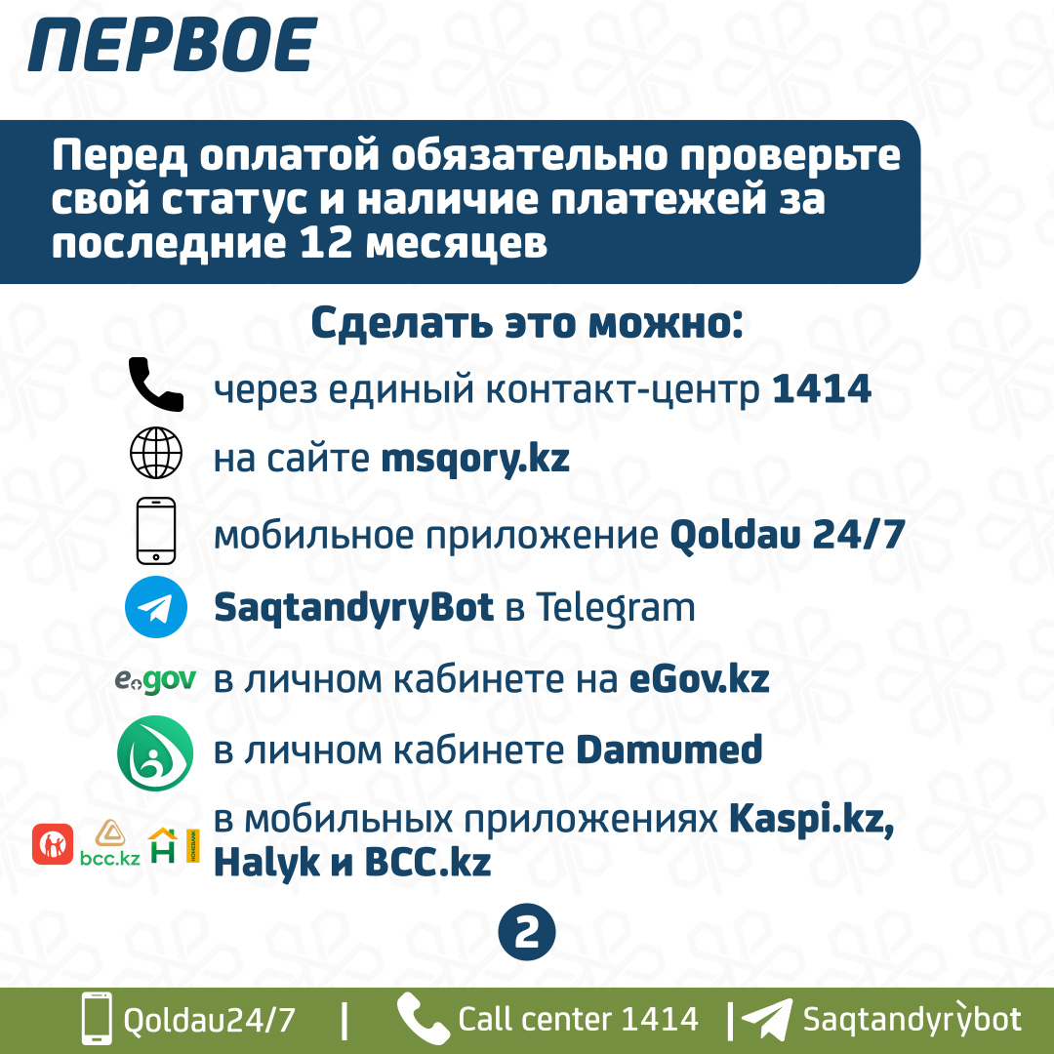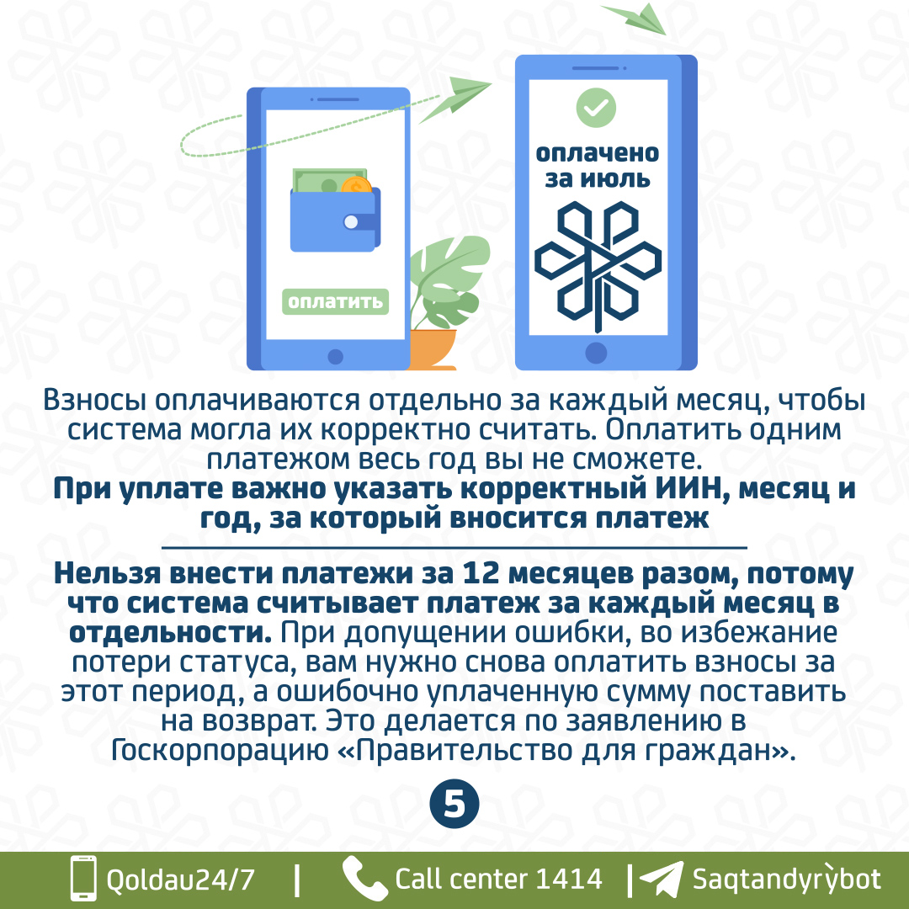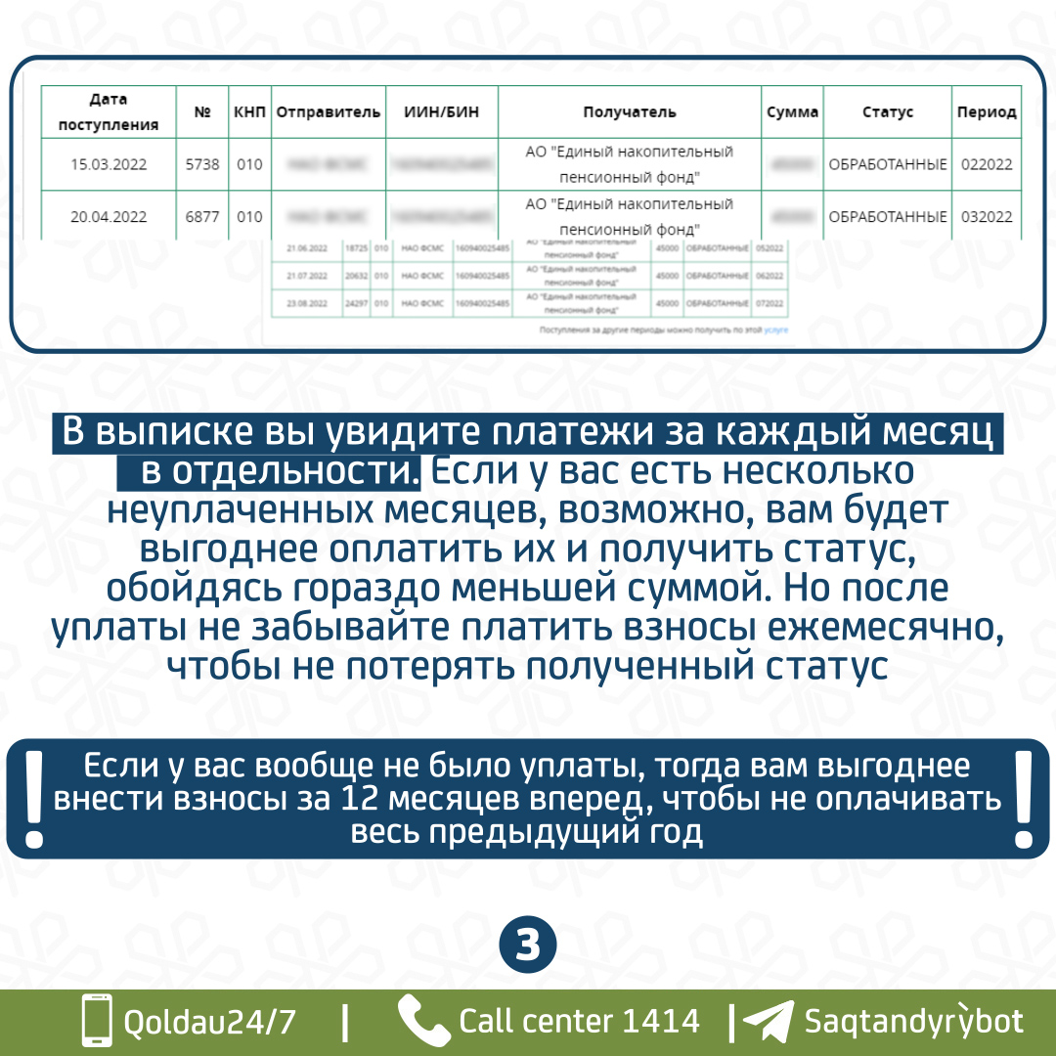
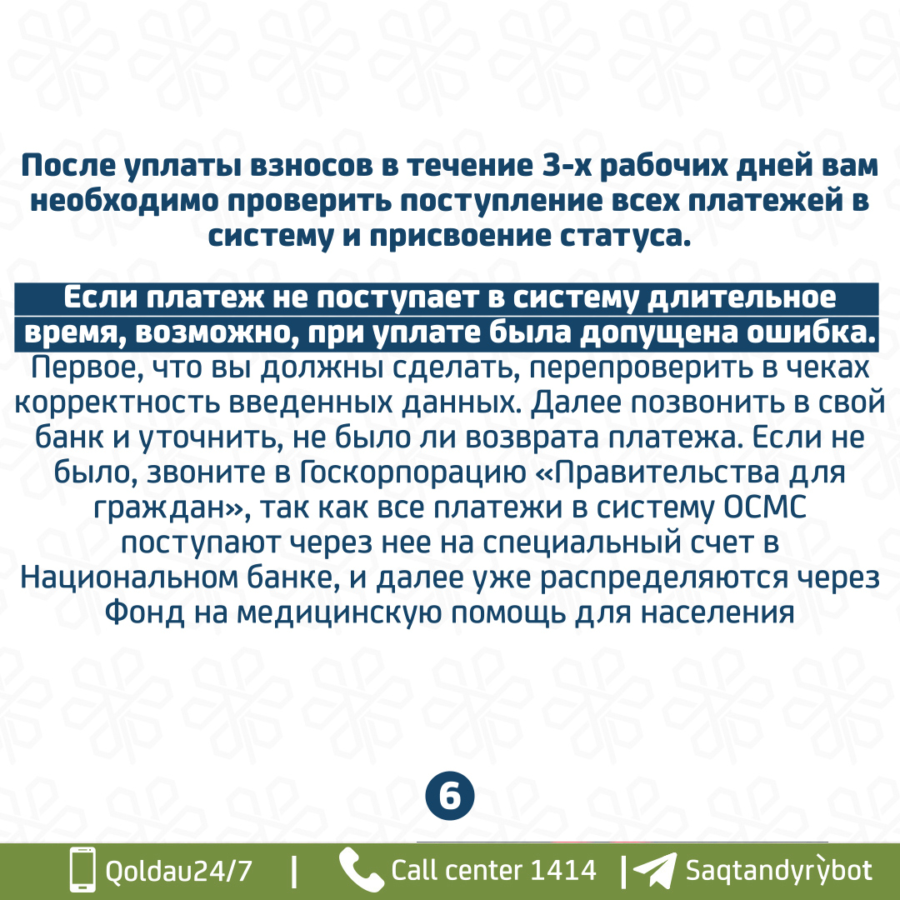

В льготные категории, которые застрахованы за счет государства, входят:
- дети до 18 лет;
- неработающие беременные женщины;
- неработающие лица, воспитывающие ребенка до достижения им трех лет;
- лица, находящиеся в отпусках в связи с беременностью и родами, усыновлением или удочерением новорожденного ребенка, а также по уходу за ребенком до достижения им трех лет;
- многодетные матери, награжденные подвесками «Алтын алқа», «Күміс алқа» или получившие ранее звание «Мать-героиня», а также награжденные орденами «Материнская слава» I и II степени;
- неработающие лица, осуществляющие уход за ребенком с инвалидностью;
- лица, ухаживающие за лицами с инвалидностью с детства;
- лица с инвалидностью;
- пенсионеры и ветераны ВОВ;
- лица, обучающиеся по очной форме обучения в организациях среднего, технического и профессионального, послесреднего, высшего образования, а также послевузовского образования;
- лица, зарегистрированные в качестве безработных;
- неработающие получатели государственной адресной социальной помощи;
- неработающие кандасы;
- лица, отбывающие наказание по приговору суда в учреждениях уголовно-исполнительной системы, за исключением учреждений минимальной безопасности;
- лица, содержащиеся в следственных изоляторах.
Если вы относитесь к одной из указанных категорий, но не застрахованы, то необходимо собрать перечень подтверждающих документов и предоставить их в уполномоченный государственный орган. После всех необходимых процедур вас должны включить в льготную категорию, и взносы за вас будет уплачивать государство.

Как проверить свой статус в системе ОСМС?
Проверить свой статус в системе обязательного медицинского страхования можно несколькими способами.
- Портал электронного правительства Egov.kz.
Для этого в разделе «Здравоохранение» необходимо найти услугу «Выдача информации об участии в качестве потребителя медицинских услуг и о перечисленных суммах отчислений и (или) взносов в системе обязательного социального медицинского страхования», кликнуть на кнопку «Заказать услугу», указать ИИН. Результат появится в течение 10 минут.
- Официальный сайт Фонда социального медицинского страхования https://msqory.kz/ru
Раздел «Проверить статус застрахованности» расположен в середине страницы сайта. Достаточно ввести ИИН и нажать на команду «Проверить».
- Мобильное приложение Qoldau 24/7.
Для этого в меню необходимо выбрать раздел «Проверить статус застрахованности», далее – ввести ИИН. В окне появится статус и информация о наличии платежей за предшествующие 12 месяцев. Скачать приложение можно в PlayMarket и AppStore.
- Бот @SaqtandyrýBot в Telegram.
Чтобы запустить бота, необходимо открыть ссылку: https://t.me/SaqtandyryBot или ввести его название в поисковой строке, далее выбрать раздел «Определить статус застрахованности», ввести ИИН.
Узнать о перечисленных на свое имя отчислениях и взносах можно, заказав государственную услугу «Предоставление информации об участии в качестве потребителя медицинских услуг и о перечисленных суммах отчислений и (или) взносов в системе обязательного социального медицинского страхования» по ссылке: https://egov.kz/cms/ru/services/health_care/pass171-2_mz
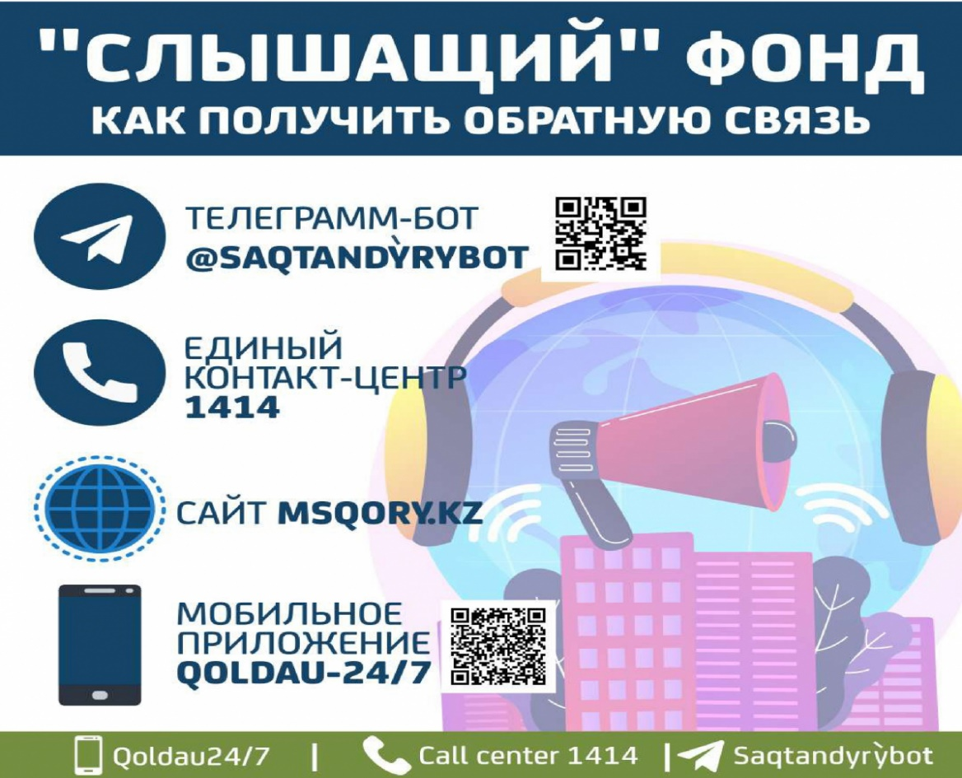

Защита прав пациента
Если у вас есть вопросы касательно получения медицинской помощи, проверки или получения статуса застрахованного, а также по поводу оказанных медицинских услуг в рамках гарантированного объема бесплатной медицинской помощи и в системе обязательного социального медицинского страхования, вы можете задать их по имеющимся каналам связи.
- Обратиться за помощью в службу поддержки пациентов и внутреннего аудита. Такая служба работает в каждой медицинской организации. Более подробную информацию можно узнать на ресепшн поликлиники или больницы.
- Обратиться в колл-центр управления здравоохранения региона. Поскольку все медорганизации подчиняются управлениям здравоохранения, их представители смогут повлиять на решение вашего вопроса.
- Оставить заявку в мобильном приложении Qoldau 24/7. После вашего обращения специалисты Фонда соцмедстрахования свяжутся с медицинской организацией и проверят качество оказания услуги. Если по той или иной причине вы ее не получили, то они выяснят причину отказа. Все заявления вносятся в реестр с присвоением регистрационного номера, благодаря которому можно отслеживать статус обращения.
- Оставить заявку через @SaqtandyrýBot в Telegram. Для этого в главном меню необходимо выбрать команду «Отправить обращение в Фонд». Заявка должна содержать суть вопроса, а также название региона и медицинской организации.
- Обратиться в Единый контакт-центр 1414. Звонок с мобильных и городских телефонов на всей территории Казахстана бесплатный.
- Оставить обращение на официальном сайте Фонда социального медицинского страхования https://msqory.kz/ru/. Для этого навести курсор на команду «Подать обращение» в нижней части сайта, где нужно заполнить все поля.

